ADEZIUNE de participare la expoziţie nr. __ din „___”___________2017

Denumirea întreprinderii:
Codul şi adresa poştală: |  |  |  |  |  |  |  |  | Telefon:
Adresa juridică: |  |  |  |  |  |  |  |  | Fax
 |  |  |  |  |  |  |  |  | E-mail:
Denumirea |  |  |  |  |  |  |  |  | Preţul, euro (inclusiv 20%  TVA) |  |  | Cantitatea |  |  |  | Suma, euro  (inclusiv 20%  TVA)
Taxa de înregistrare |  |  |  |  |  |  |  |  | 85
Spaţiu interior utilat, 1 m2 |  |  |  |  |  |  |  |  | 70
Spaţiu interior neutilat, 1 m2 |  |  |  |  |  |  |  |  | 50
Spaţiu exterior (în afara pavilionului), 1 m2 |  |  |  |  |  |  |  |  | 30
Publicitate în catalog
Servicii suplimentare
Participare pe portalul www.allexpo.md
Plata suplimentară în funcţie de tipul standului
Total:
Tipurile standurilor
A Stand tip □  (o latură liberă)  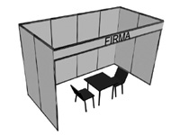 |  |  |  | B Stand de colţ □  +10 %  (2 laturi libere)  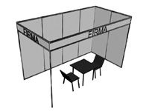 |  |  |  | C Stand cap □  +15%  (3 laturi libere)  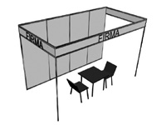 |  |  |  |  |  | D Stand insulă □  +20%  ( 4 laturi libere)  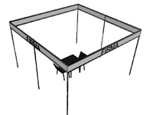
Inscripţie pazie

Inscripţie pazie
Atenţie: Spaţiul expoziţional se consideră rezervat numai după achitarea plăţii în avans în mărime de 30% din valoarea spaţiului comandat şi a taxei de participare în mărime de 100%.
Participantul completează adeziunea şi o expediază Organizatorului. După coordonarea locului spaţiului expoziţional, Participantul expediază Contractul şi achită participarea la expoziţie.

Expozant  Director ________________/____________________/  L.Ş.  Data ___/ ____/ 20___ | Organizator  Director executiv al C.I.E. "MOLDEXPO" S.A.  _____________/ Valentin Cainarean /  L.Ş.  Data ___/ ____/ 20___

C.I.E. "MOLDEXPO" SA
E-mail:olesea@moldexpo.md

